План-конспект занятия
педагога дополнительного образования
Ляпиной Альбины Николаевны

Объединение: коллектив современного танца «Энергия»
Программа: «Мир танца».
Группы: 03-105.
Дата проведения: 26.12.2022.
Время проведения:14.30-16.00.
Тема занятия: «Упражнения на тренировку суставно-мышечного аппарата ребенка. Правила постановки тела, понятия: «опорная нога», «работающая нога», «вытягивание пальцев ноги».
Цель занятия: развитие физических способностей ребенка и укрепление мышц.
1.Выполните разминку:
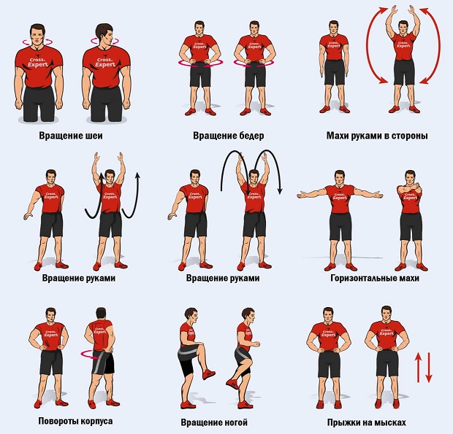
Каждое упражнение выполнить 10 раз.
Упражнения стретч-характера:
- шпагаты правый, левый, поперечный по 5 минут каждый.
Рекомендуемые упражнения:
Постановка корпуса начинается сначала по I полувыворотной позиции ног. Руки находятся либо по сторонам, либо на поясе (пальцы «склеяны», большой палец сзади).
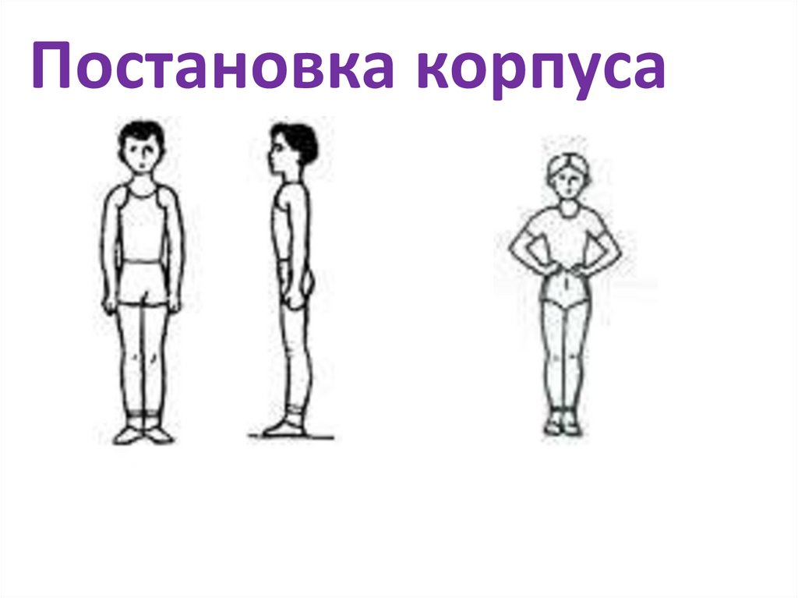
Корпус находится в вертикальном положении, позвоночник вытянут, талия удлинена. Плечи и грудная клетка раскрыты. Голову следует держать прямо. Бёдра подтянуты вверх, соответственно подтягиваются коленные чашечки, ягодичные мышцы собраны. Стопы всей подошвой свободно расположены на полу.
Опорная нога – это нога, на которую в момент исполнения движения приходится тяжесть тела (1,3).
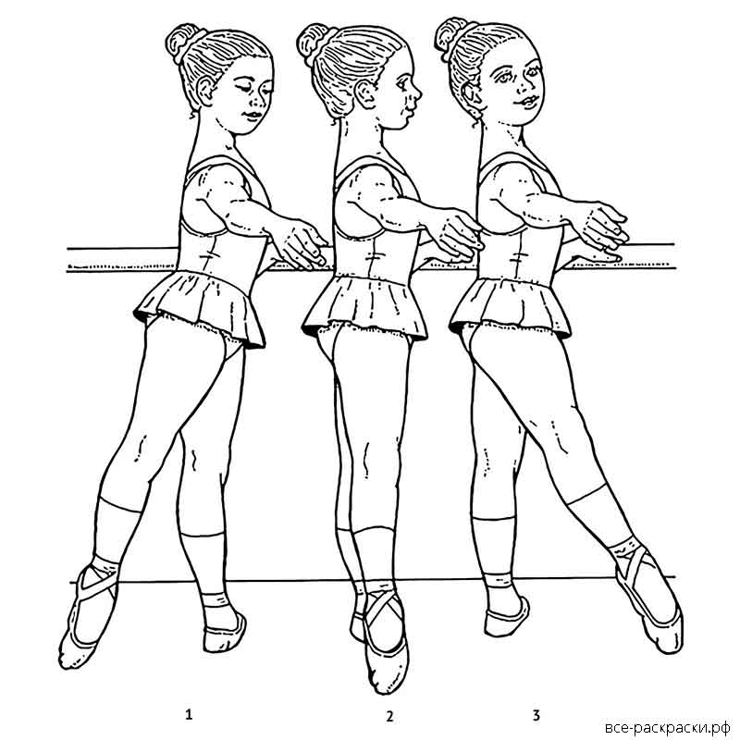
Работающая нога - нога, которая находится в движении (2). Вытягивание пальцев ноги (носка) – это работа всей стопы, когда при вытянутых пальцах мышцы свода стопы сокращены, щиколотка напряжена.
- расслабление лежа на спине.
Домашнее задание:
- отработать постановку корпуса и сидя на ковре отработать вытягивание и сокращение стоп, как вместе так и поочередно.

Обратная связь metodistduz@mail.ru для Ляпиной А.Н.

